XU2062 scheda creata il 21 ottobre 2026
Descrizione bibliografica
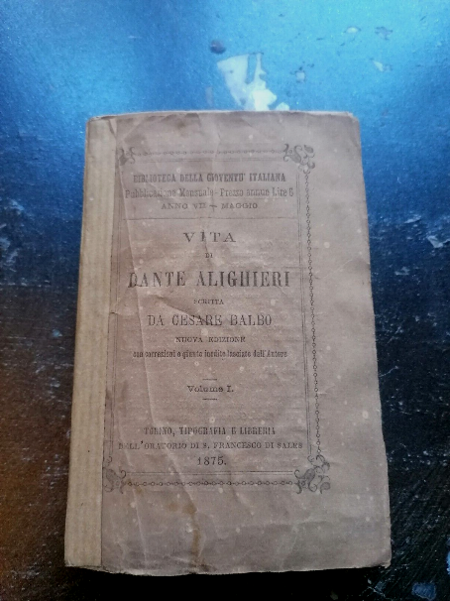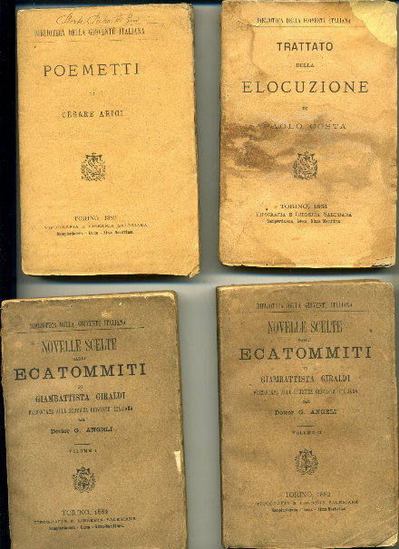
*Biblioteca della gioventù italiana. – Anno 1 (gennaio)- . - Torino : Tip. dell'Oratorio di S. Franc. di Sales, 1869-1907. - volumi ; 14 cm. ((Mensile. – Volumi monografici. - CFI0698024
Continua con la collezione: *Nuova Biblioteca della gioventù italiana
Informazioni storico-bibliografiche
La Biblioteca della gioventù italiana (e la successiva Nuova Biblioteca della gioventù italiana) è una storica collana editoriale pubblicata a Torino dalla Tipografia e Libreria Salesiana a partire dalla fine del XIX secolo. L'opera raccoglieva classici della letteratura, storie, biografie e testi educativi pensati per la formazione morale e culturale dei giovani. [1, 2, 3]

